RELATÓRIO DO TESTE
Cremação - Cadastro de Cremação – Cenário 1: Preenchimento completo e salvamento
Data do teste: 11/11/2025 15:51:15
🚀 Iniciando teste de Fluxo de Cremação
======================================================================
✅ Driver inicializado com sucesso
🔄 Acessando sistema...
✅ Acessando sistema realizada com sucesso.
Screenshot: acessando sistema

🔄 Realizando login...
✅ Realizando login realizada com sucesso.
Screenshot: realizando login
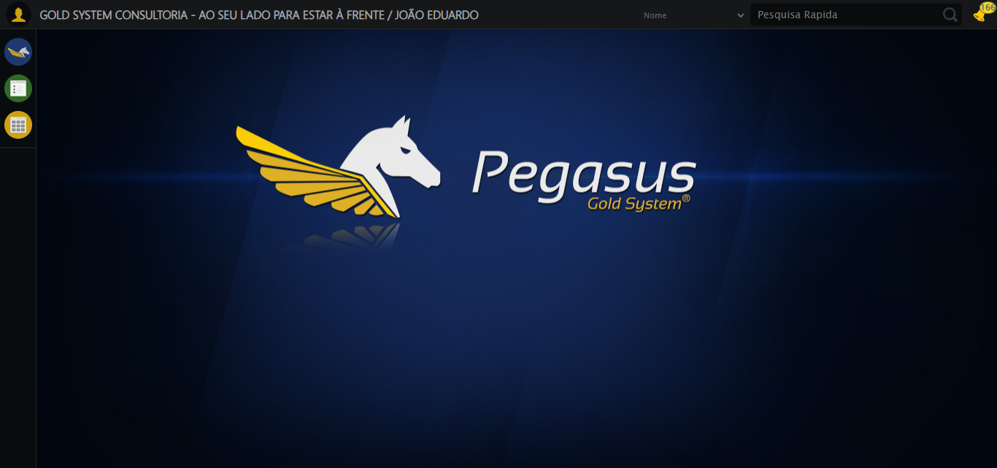
🔄 Abrindo menu (F3)...
✅ Abrindo menu (F3) realizada com sucesso.
Screenshot: abrindo menu (f3)
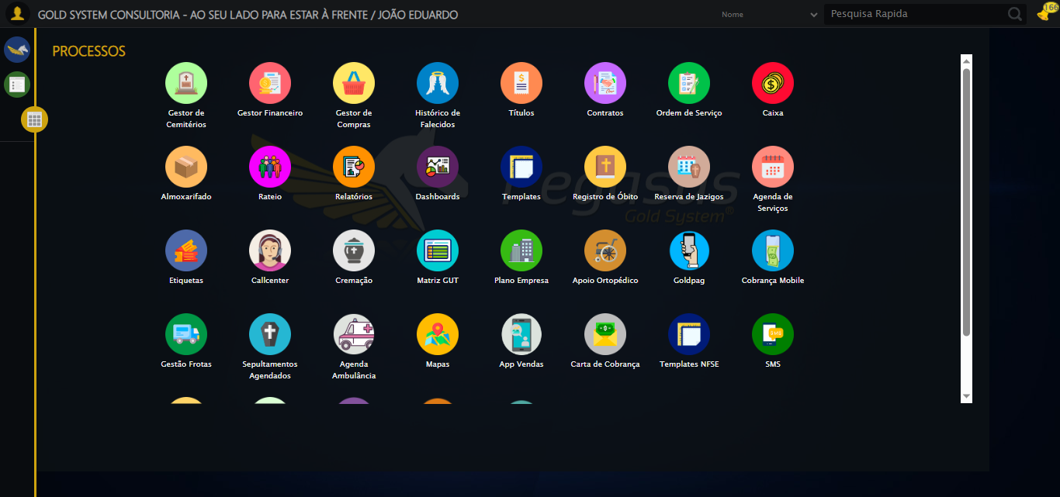
🔄 Acessando Cremação...
🎯 Clique forçado em: /html/body/div[15]/ul/li[19]/img
✅ Clique bem-sucedido (estratégia 1)
✅ Acessando Cremação realizada com sucesso.
Screenshot: acessando cremação
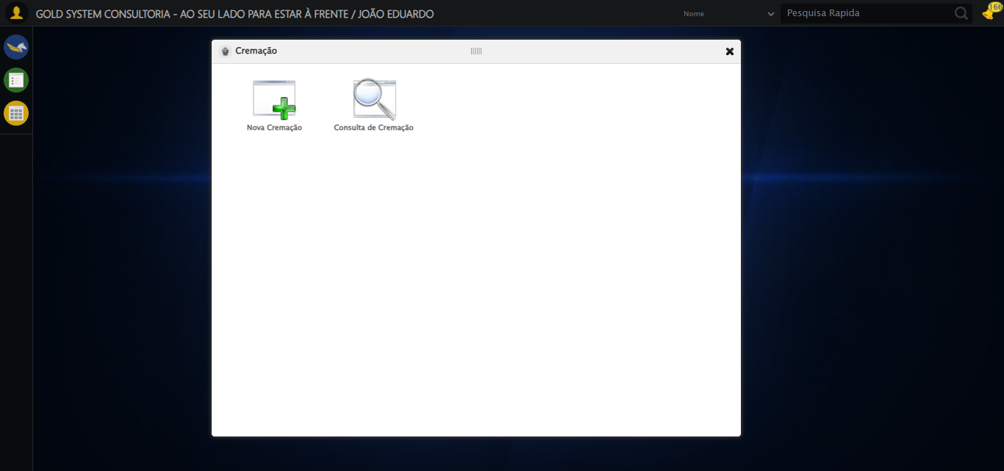
🔄 Clicando em 'Nova Cremação'...
🎯 Clique forçado em: #gsRateio > div.wdTelas > div.telaInicial.clearfix.overflow.overflowY > ul > li:nth-child(1) > a > span
✅ Clique bem-sucedido (estratégia 1)
✅ Clicando em 'Nova Cremação' realizada com sucesso.
Screenshot: clicando em _nova cremação_
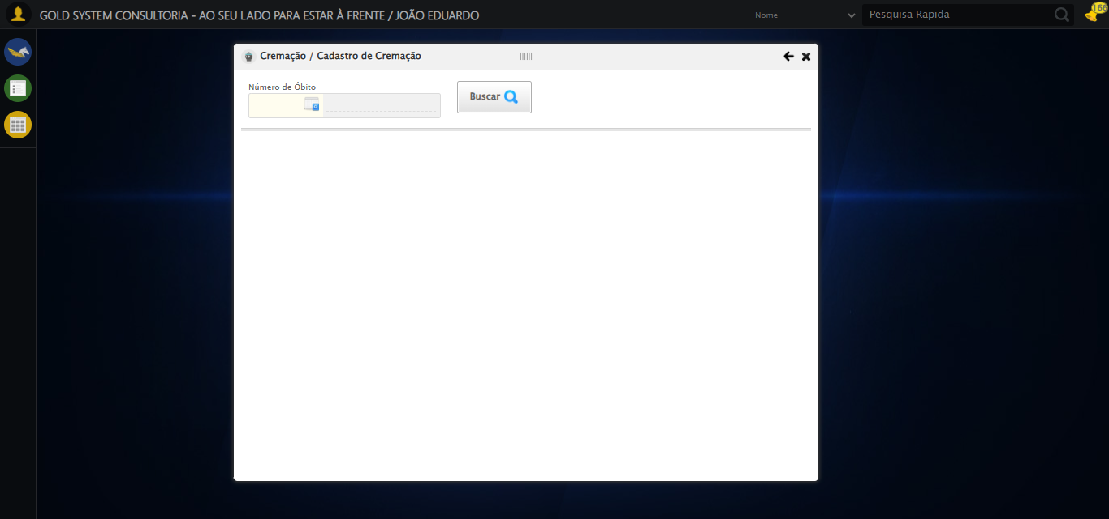
🔄 Selecionando Falecido...
✅ Selecionando Falecido realizada com sucesso.
Screenshot: selecionando falecido
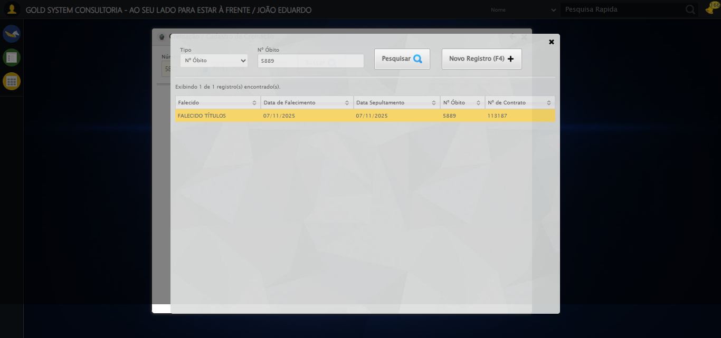
🔍 Foram encontrados 1 botão(ões) 'Buscar' na tela.
🎯 Clicando no botão 'Buscar' (índice 1)...
🎯 Clique forçado em: (//a[contains(@class,'btModel btGray') and contains(normalize-space(.),'Buscar')])[1]
✅ Clique bem-sucedido (estratégia 1)
✅ Clique no botão 'Buscar' (índice 1) realizado com sucesso.
🔄 Preenchendo Nome do Pai...
✏️ Preenchimento forçado: //input[@class='nomePaiFalecido'] = 'TESTE NOME DO PAI'
✅ Campo preenchido (estratégia 1)
✅ Preenchendo Nome do Pai realizada com sucesso.
Screenshot: preenchendo nome do pai
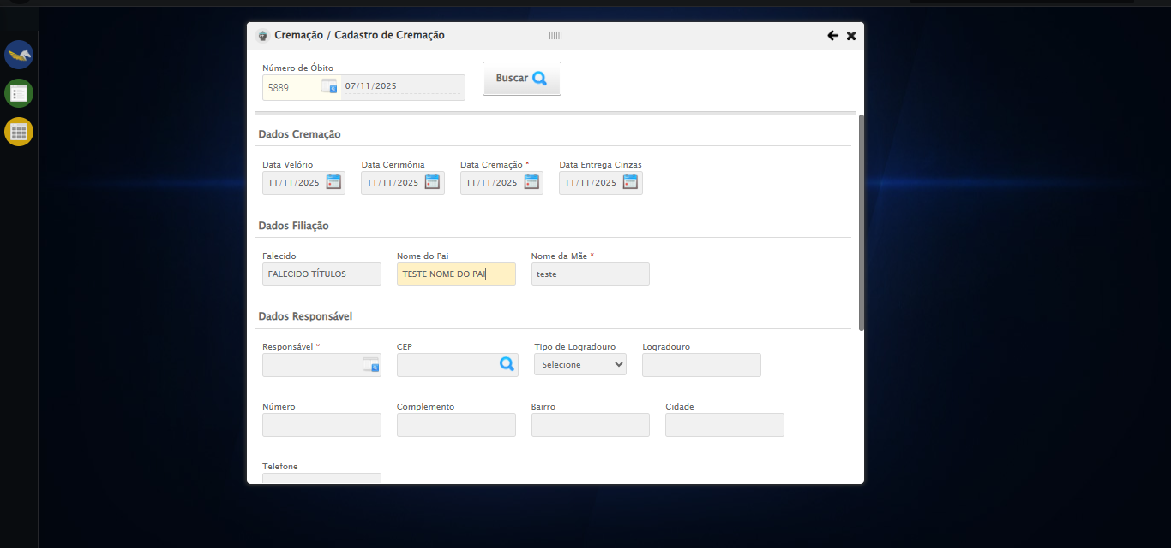
🔄 Preenchendo Nome da Mãe...
✏️ Preenchimento forçado: //input[@class='nomeMaeFalecido'] = 'TESTE NOME DA MÃE'
✅ Campo preenchido (estratégia 1)
✅ Preenchendo Nome da Mãe realizada com sucesso.
Screenshot: preenchendo nome da mãe
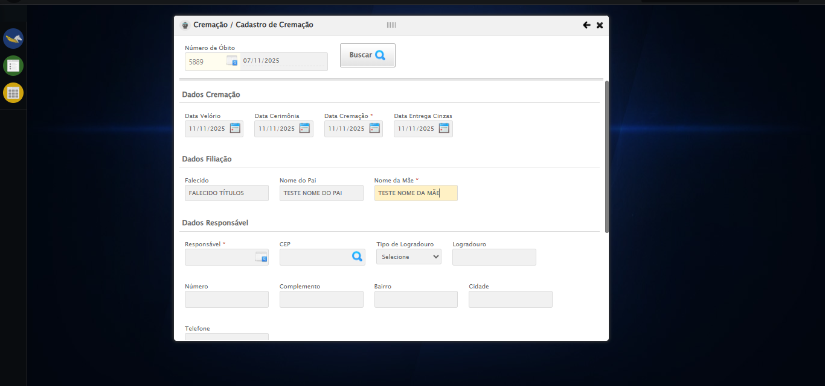
🔄 Selecionando Responsável...
✅ Selecionando Responsável realizada com sucesso.
Screenshot: selecionando responsável
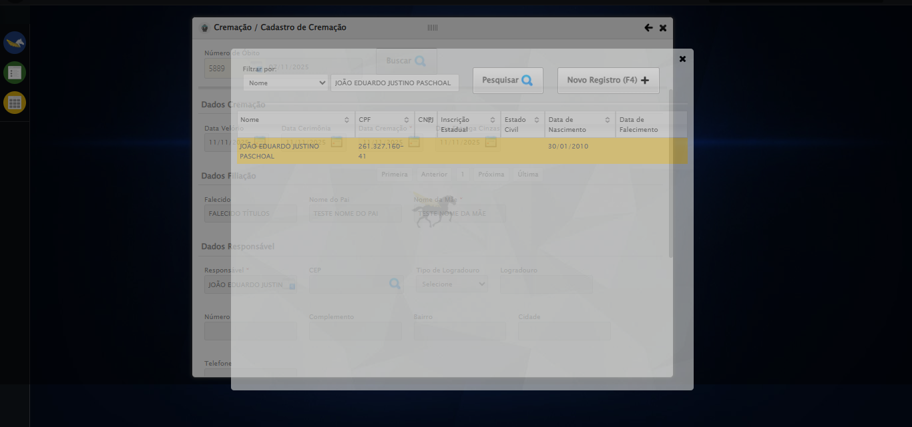
🔄 Selecionando Opção 'Não' no campo 'Tem marca passo?'...
✅ Selecionando Opção 'Não' no campo 'Tem marca passo?' realizada com sucesso.
Screenshot: selecionando opção _não_ no campo _tem marca passo_
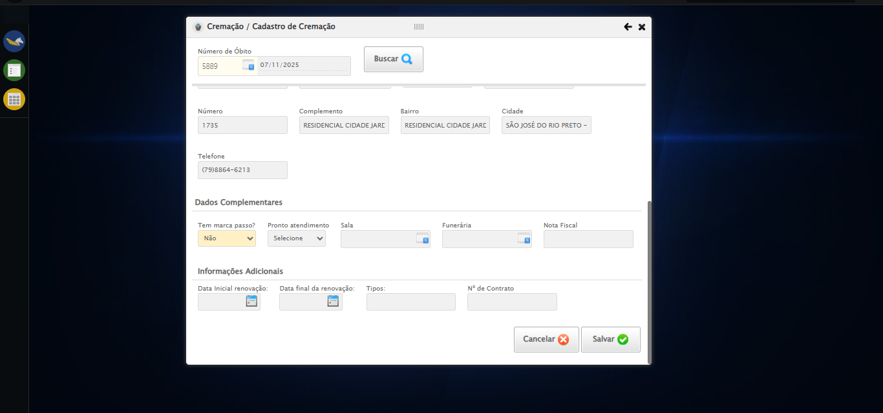
🔄 Selecionando Opção 'Sim' no campo 'Pronto atendimento'...
✅ Selecionando Opção 'Sim' no campo 'Pronto atendimento' realizada com sucesso.
Screenshot: selecionando opção _sim_ no campo _pronto atendimento_
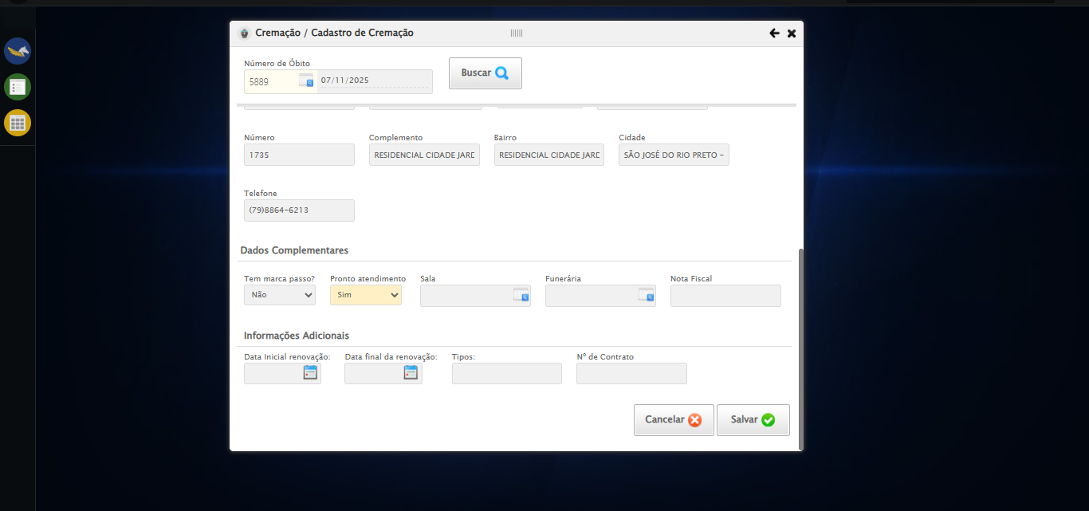
🔄 Selecionando Sala...
✅ Selecionando Sala realizada com sucesso.
Screenshot: selecionando sala
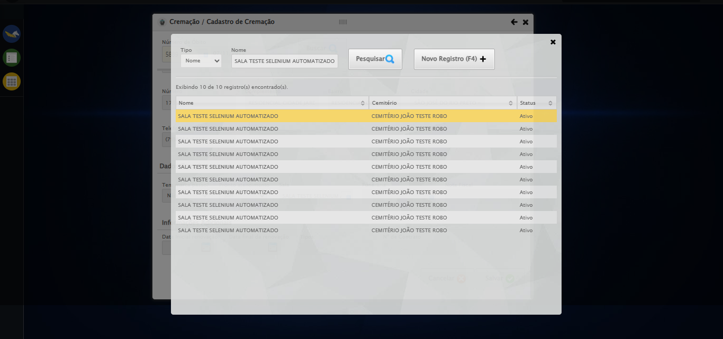
🔄 Selecionando Funerária...
✅ Selecionando Funerária realizada com sucesso.
Screenshot: selecionando funerária
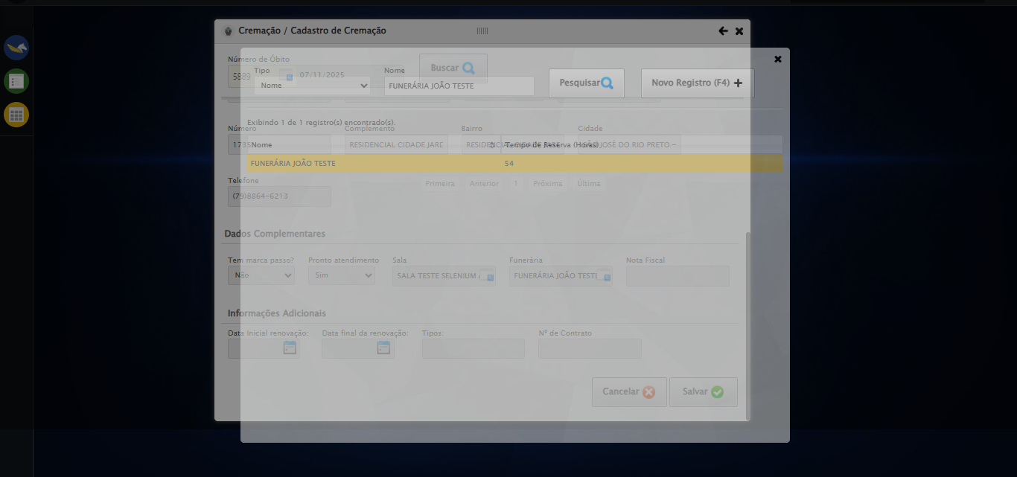
🔄 Preenchendo Nota Fiscal...
✏️ Preenchimento forçado: //input[@class='notaFiscal'] = 'TESTE NOTA FISCAL'
✅ Campo preenchido (estratégia 1)
✅ Preenchendo Nota Fiscal realizada com sucesso.
Screenshot: preenchendo nota fiscal
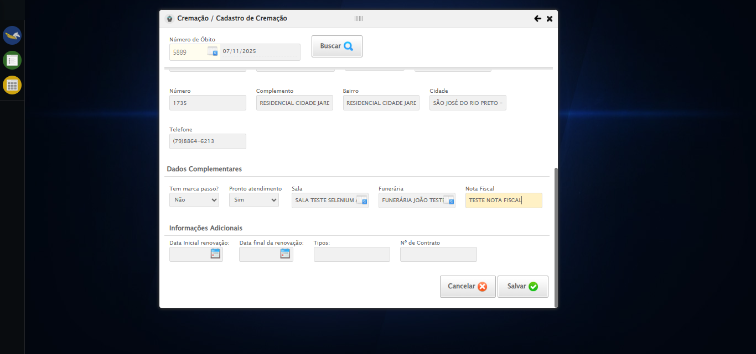
🔄 Preenchendo Data Inicial de Renovação...
📊 Encontrados 6 campos datepicker
🎯 Tentativa 1: Preenchendo datepicker 4 (ID: dp1762887083849) com '15/06/2026'
Aplicando estratégia 1 para datepicker...
✅ Datepicker preenchido com estratégia 1: '15/06/2026'
✅ Preenchendo Data Inicial de Renovação realizada com sucesso.
Screenshot: preenchendo data inicial de renovação
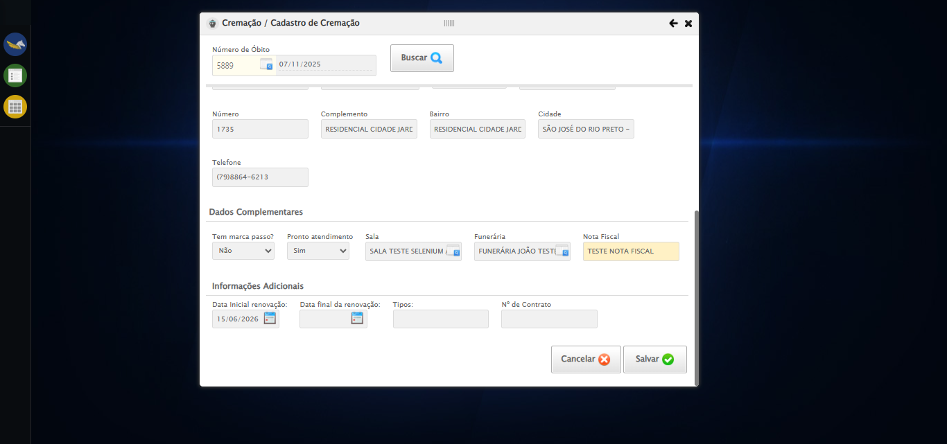
🔄 Preenchendo Data Final de Renovação...
📊 Encontrados 6 campos datepicker
🎯 Tentativa 1: Preenchendo datepicker 5 (ID: dp1762887083850) com '15/06/2026'
Aplicando estratégia 1 para datepicker...
✅ Datepicker preenchido com estratégia 1: '15/06/2026'
✅ Preenchendo Data Final de Renovação realizada com sucesso.
Screenshot: preenchendo data final de renovação
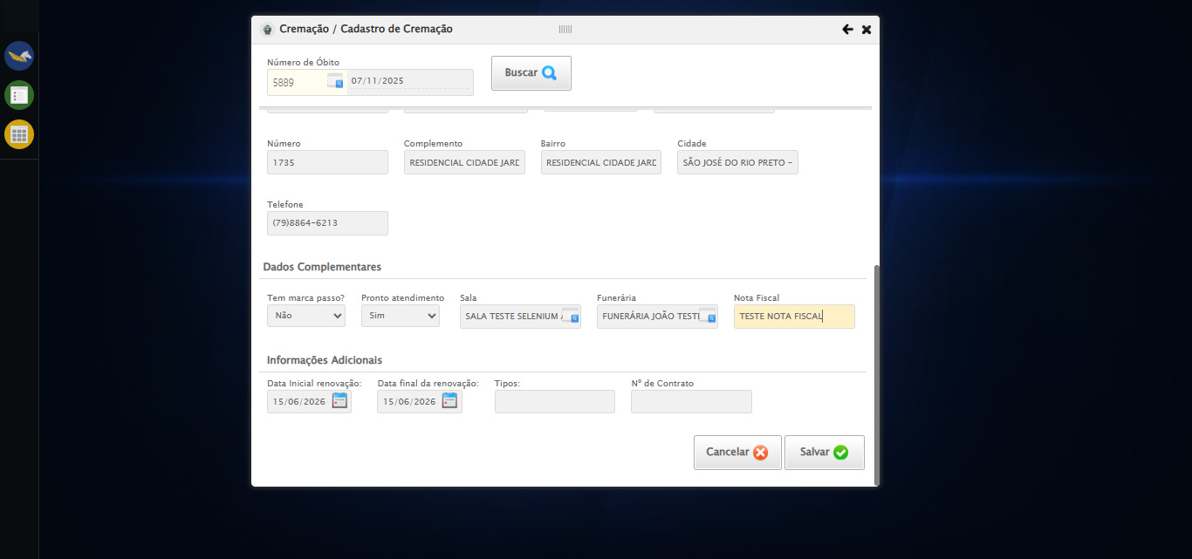
🔄 Preenchendo campo 'Tipos'...
✏️ Preenchimento forçado: //input[@type='text' and @ref='100208' and @class='fc isList' and @maxlength='22' and contains(@style,'width: 140px')] = 'TESTE CAMPO TIPOS'
✅ Campo preenchido (estratégia 1)
✅ Preenchendo campo 'Tipos' realizada com sucesso.
Screenshot: preenchendo campo _tipos_
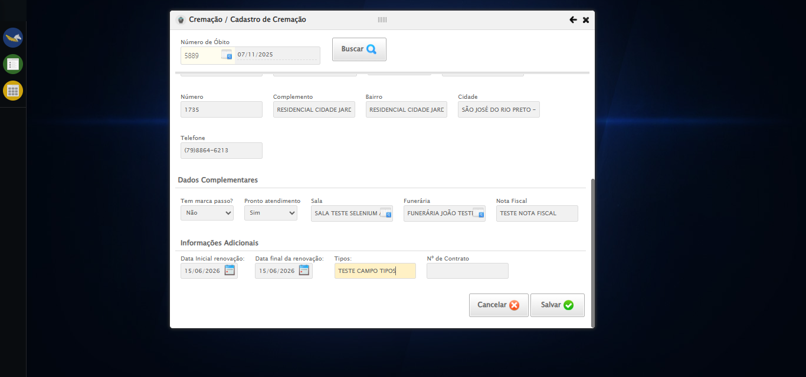
🔄 Preenchendo Número do Contrato...
✏️ Preenchimento forçado: //input[@type='text' and @ref='10115' and @class='fc isList' and @maxlength='10' and contains(@style,'width: 140px; text-align: right;')] = '113187'
✅ Campo preenchido (estratégia 1)
✅ Preenchendo Número do Contrato realizada com sucesso.
Screenshot: preenchendo número do contrato
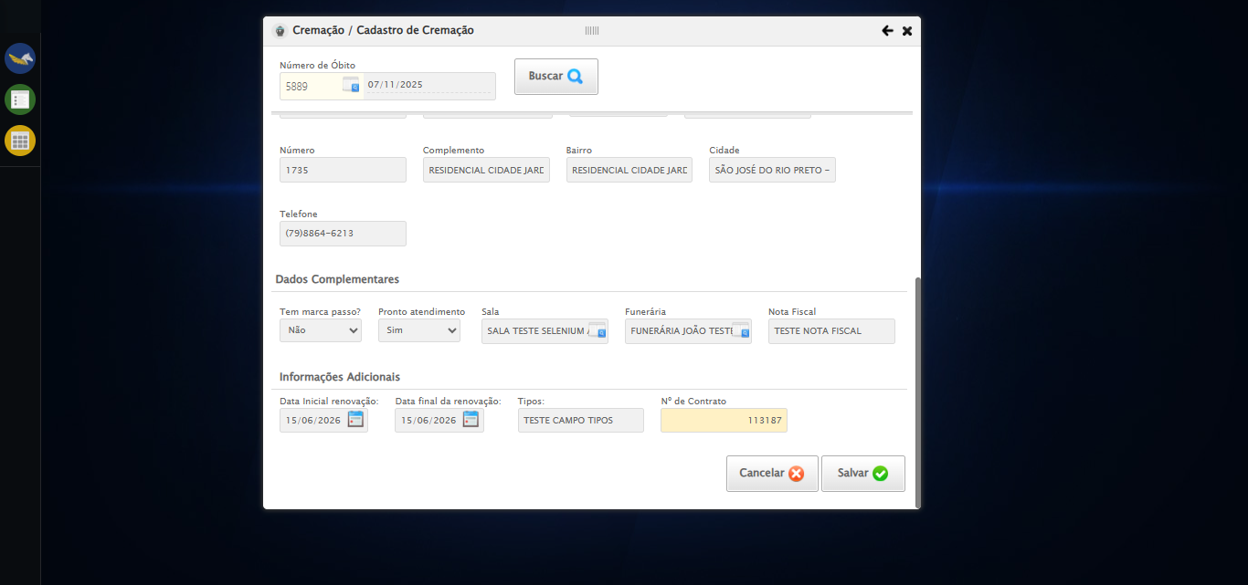
Tentando estratégia de scroll 1...
✅ Scroll realizado com estratégia 1
🔄 Clacando em 'Salvar'...
✅ Clacando em 'Salvar' realizada com sucesso.
Screenshot: clacando em _salvar_
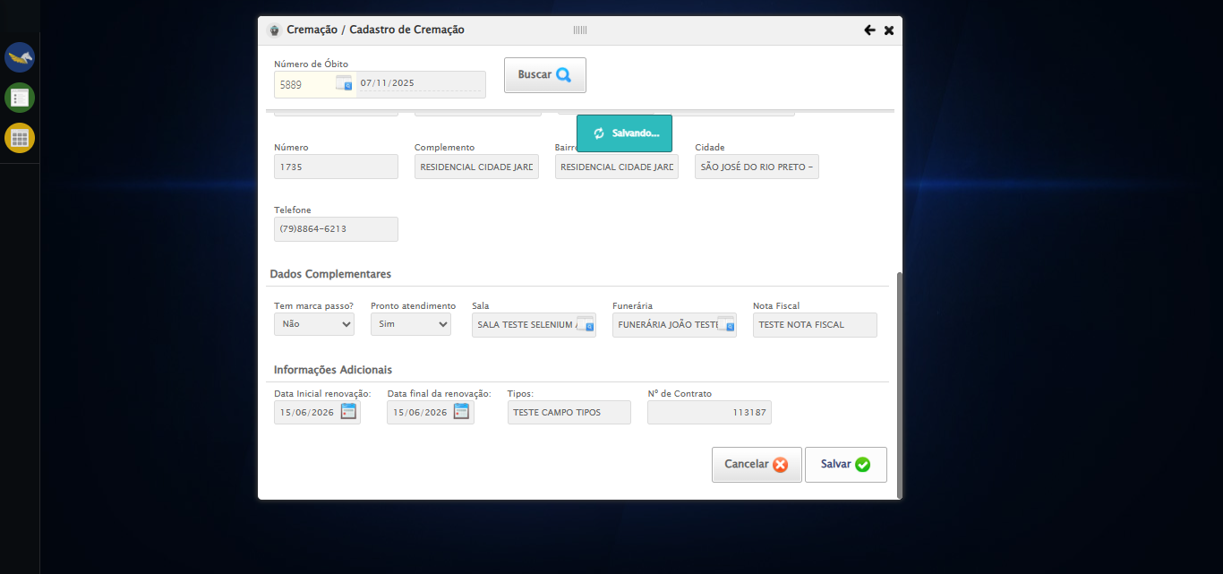
ℹ️ Nenhuma mensagem de alerta encontrada.
🔄 Recusando digitalização de Documentos...
⚠️ Tentativa 1 falhou, tentando novamente...
🔄 Recusando digitalização de Documentos... (Tentativa 2)
⚠️ Tentativa 2 falhou, tentando novamente...
🔄 Recusando digitalização de Documentos... (Tentativa 3)
❌ Erro após 3 tentativas: Message:
Stacktrace:
Symbols not available. Dumping unresolved backtrace:
0xf558d3
0xf55914
0xd6e76d
0xdba09d
0xdba47b
0xe01802
0xddc9b4
0xdfeea6
0xddc766
0xdadac0
0xdaede4
0x11d7974
0x11d2bea
0xf7e5c4
0xf6dd38
0xf74d9d
0xf5dee8
0xf5e0ac
0xf47d2a
0x7711fcc9
0x779082ae
0x7790827e
Screenshot: erro_recusando digitalização de documentos
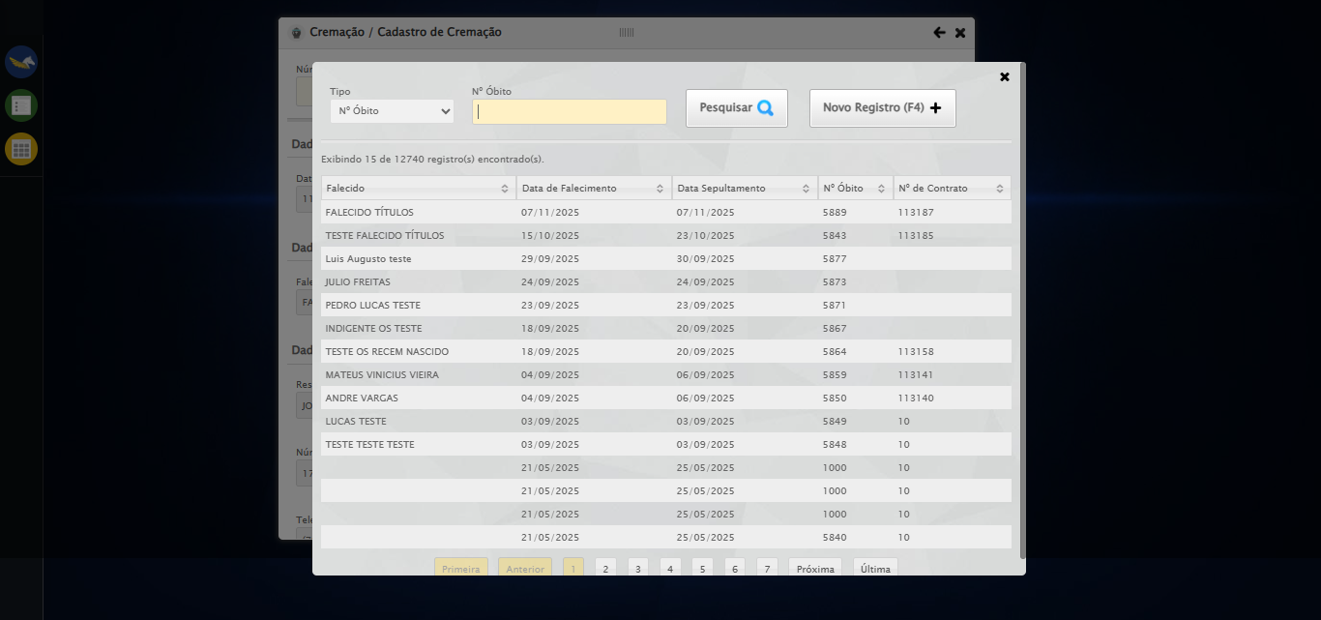
🔄 Recusando geração de Ordem de Serviço...
⚠️ Tentativa 1 falhou, tentando novamente...
🔄 Recusando geração de Ordem de Serviço... (Tentativa 2)
⚠️ Tentativa 2 falhou, tentando novamente...
🔄 Recusando geração de Ordem de Serviço... (Tentativa 3)
❌ Erro após 3 tentativas: Message:
Stacktrace:
Symbols not available. Dumping unresolved backtrace:
0xf558d3
0xf55914
0xd6e76d
0xdba09d
0xdba47b
0xe01802
0xddc9b4
0xdfeea6
0xddc766
0xdadac0
0xdaede4
0x11d7974
0x11d2bea
0xf7e5c4
0xf6dd38
0xf74d9d
0xf5dee8
0xf5e0ac
0xf47d2a
0x7711fcc9
0x779082ae
0x7790827e
Screenshot: erro_recusando geração de ordem de serviço

🔄 Fechando modal de Cremação...
🎯 Clique forçado em: #gsRateio > div.wdTop.ui-draggable-handle > div > a
✅ Clique bem-sucedido (estratégia 1)
✅ Fechando modal de Cremação realizada com sucesso.
Screenshot: fechando modal de cremação
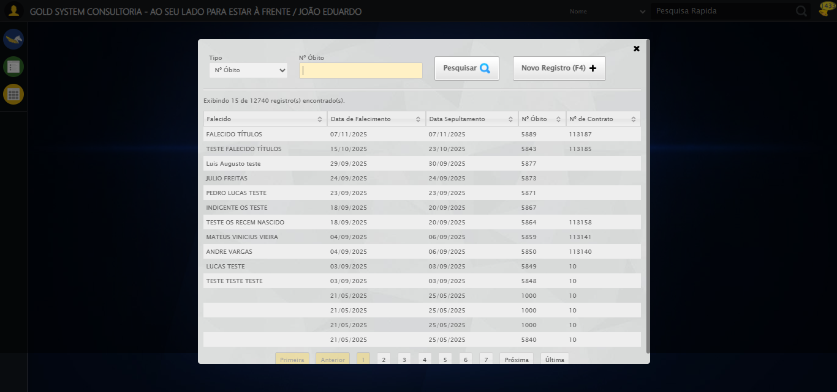
🎉 Teste concluído com sucesso!
======================================================================
✅ TESTE EXECUTADO COM SUCESSO!

